Recensements st geours

Personne au recensement 1861 ??? ce qui expliquerait pourquoi barthelemy n’est pas mort là ?
Personne au recensement 1876 ??? ce qui expliquerait pourquoi barthelemy n’est pas mort là ?

Recensement 1851 E DEPOT 260/1F1 page 20
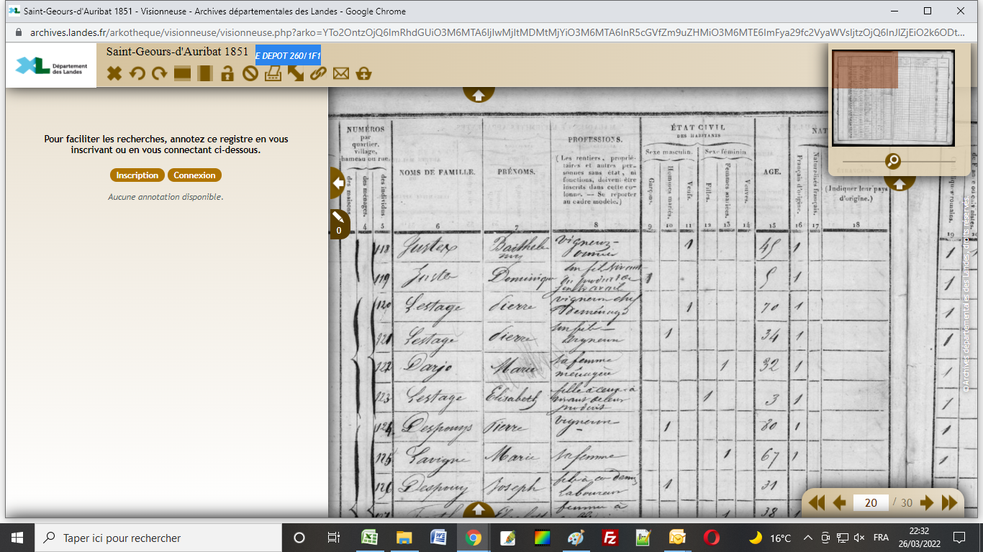
Recensement 1941
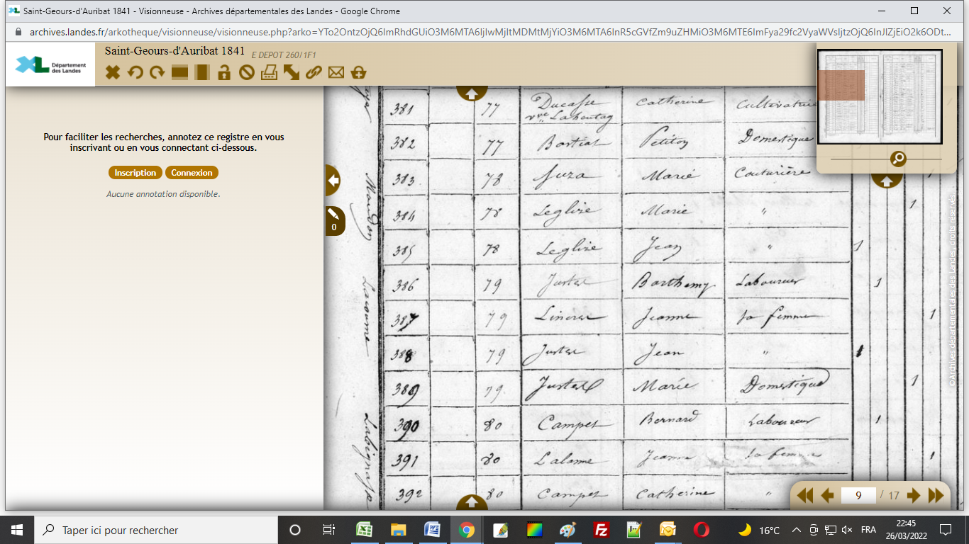
Recensement 1936 6 M 266 page 4
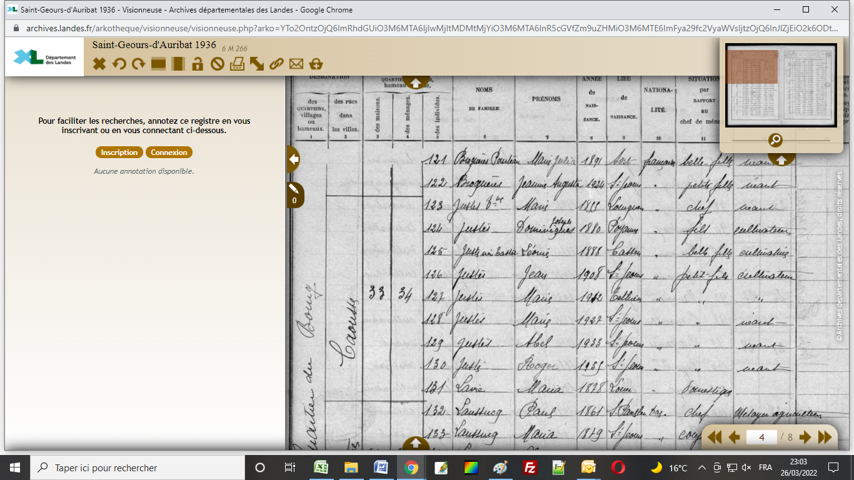

Recensement 1931 6 M 234 page 4
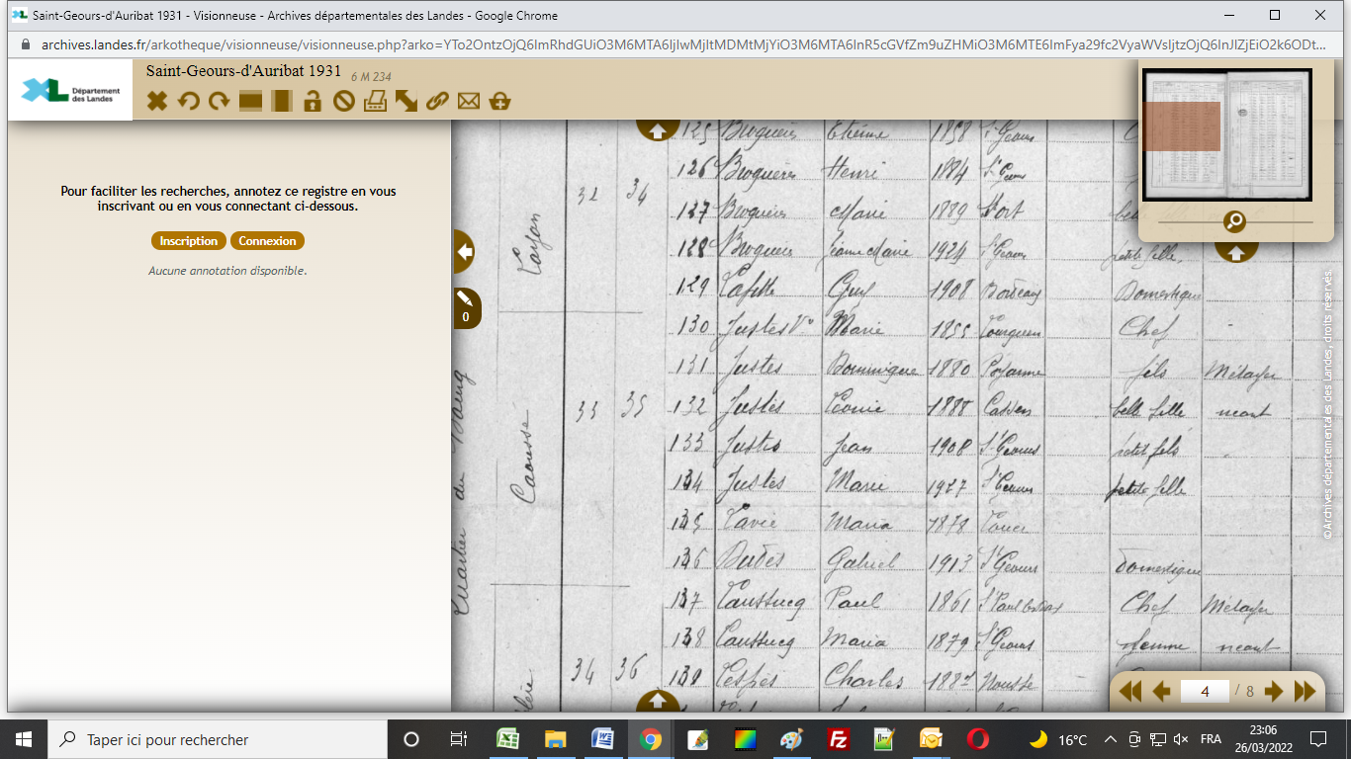
Recensement 1926 6 M 206 page 4
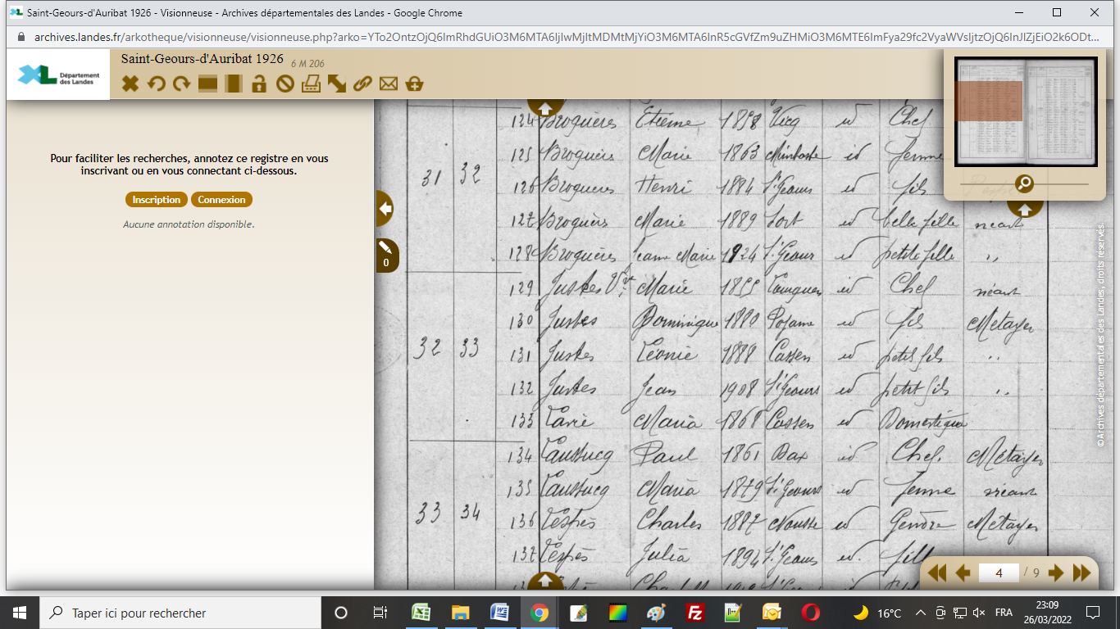
Recensement 1921 6 M 174 PAGE 3
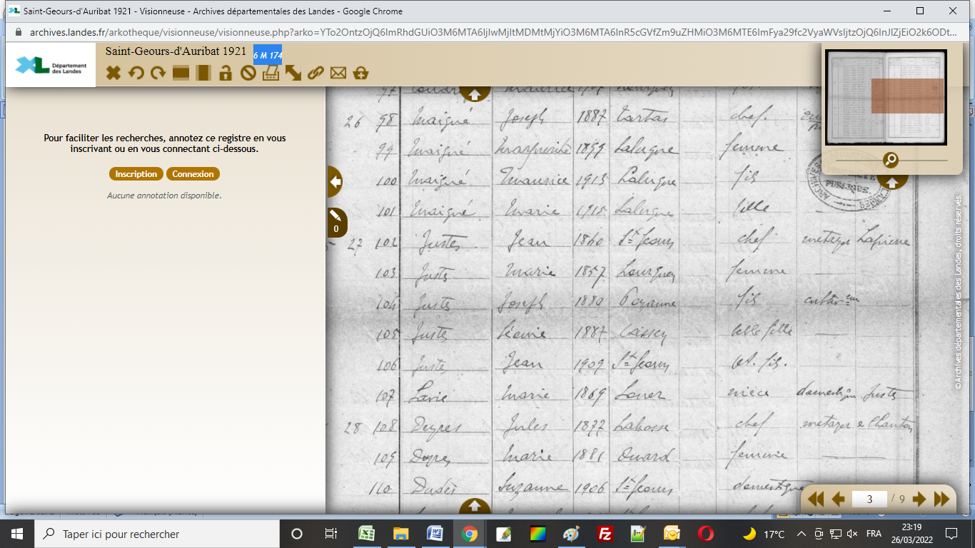

Recensement 1911 E DEPOT 260/1F1 page 3
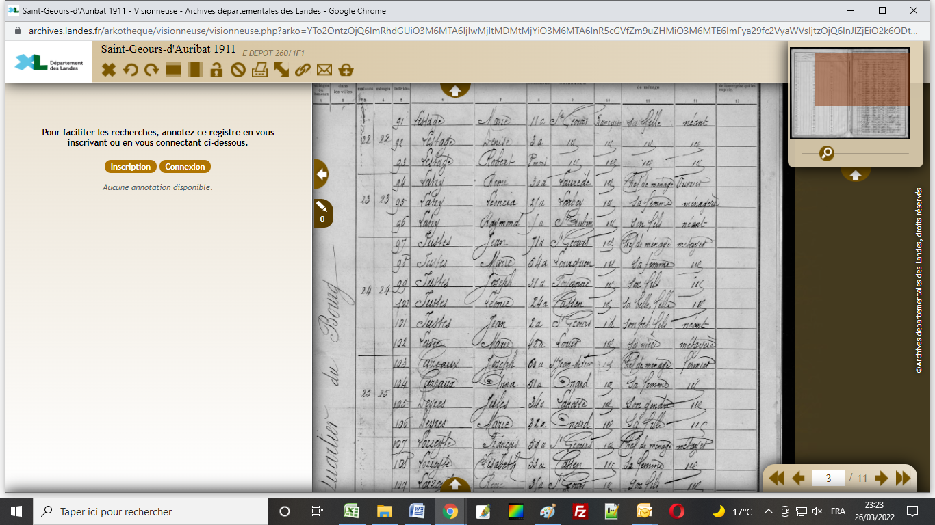
Recensement1906 E DEPOT 260/1F1
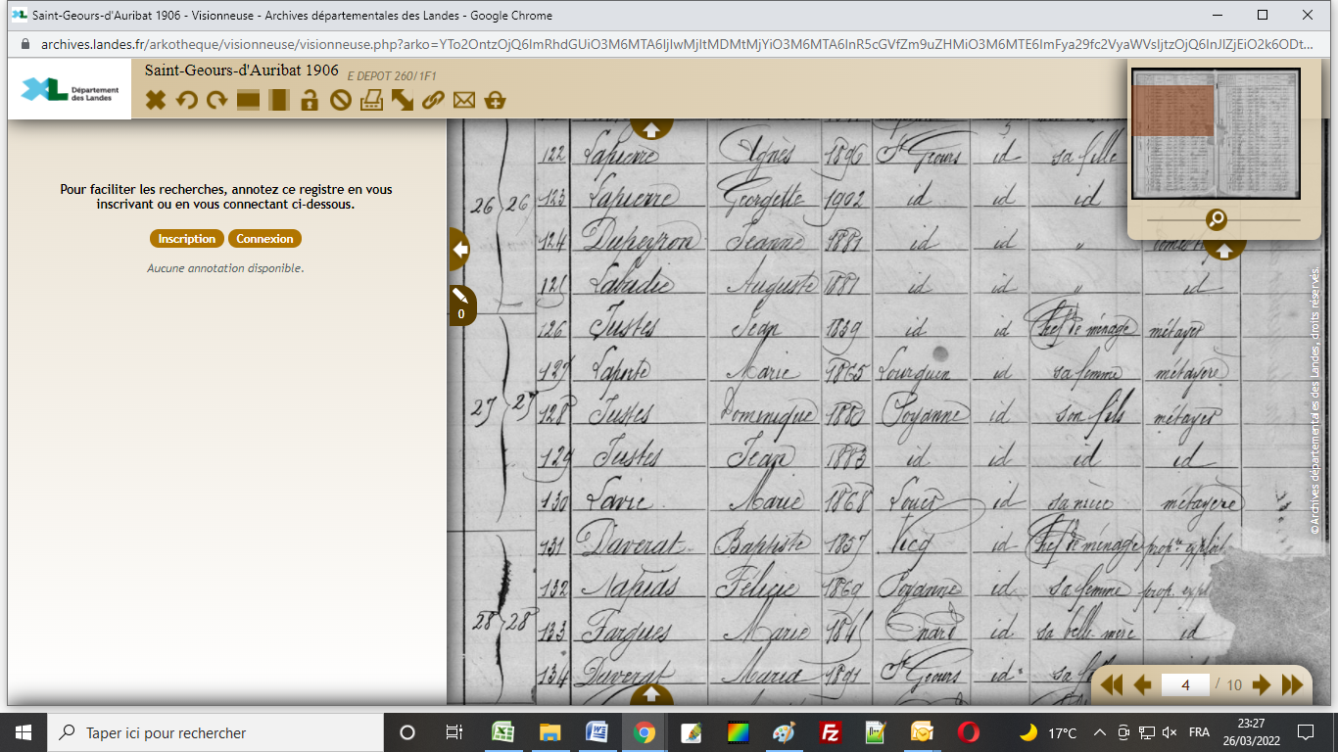
Recensement 1901 E DEPOT 260/1F1 page 3
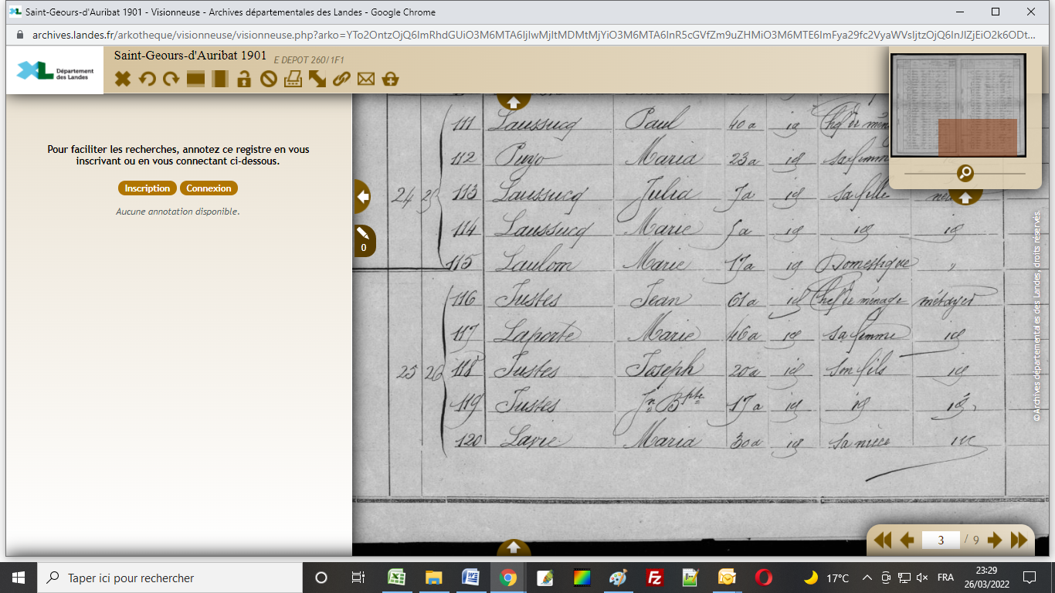

RECENSEMENT à POYANNE
1866 E DEPOT 235/1F2 page 12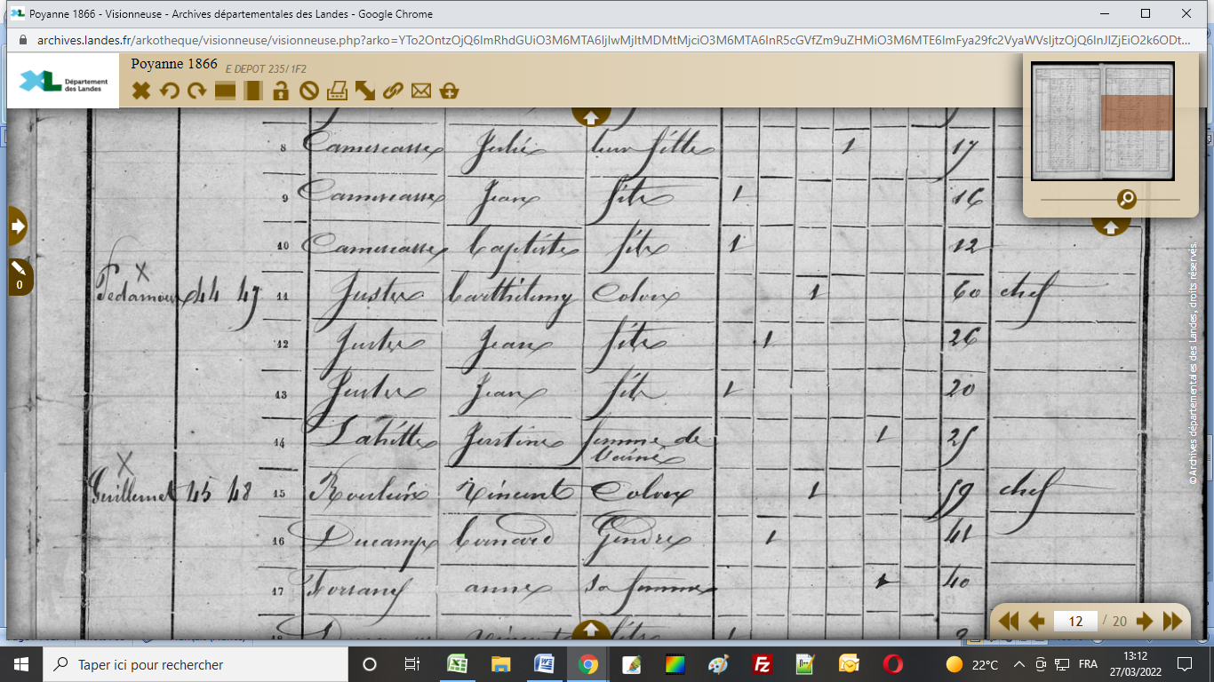
Barthelemy ok, il a 60 ans (né en 1805)et mourra en 67
Jean, ok il a 26 ans (né en 39) ; il est marié avec Marie Lahitte (qui n’habite pas là ?)
Jean, ... il a 20 ans (est-ce que ce serait Dominique né en 46) ???
1872
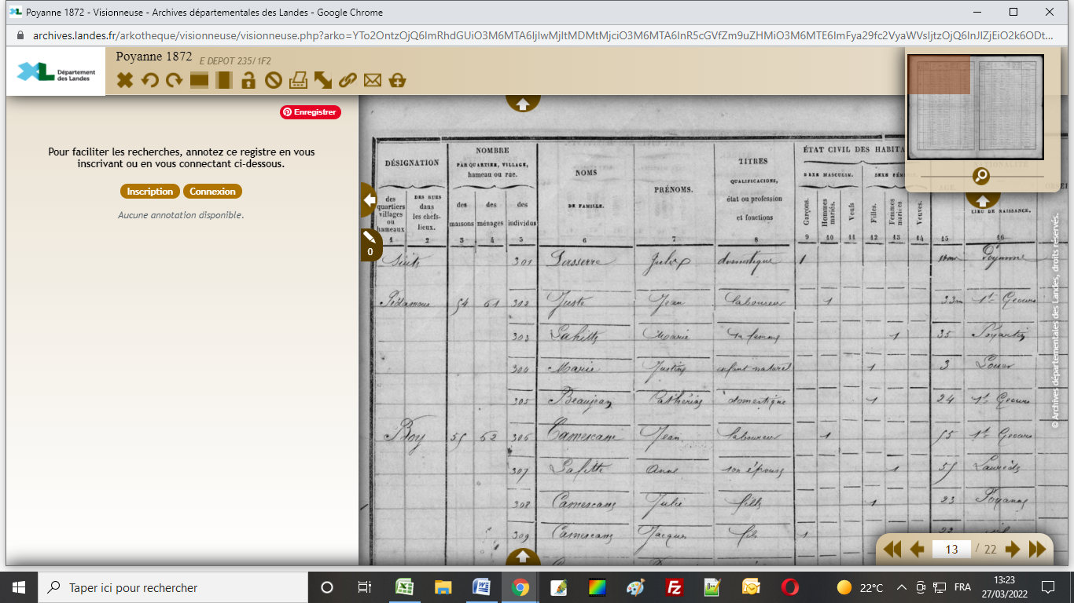
1881 E DEPOT 235/1F2 PAGE 7
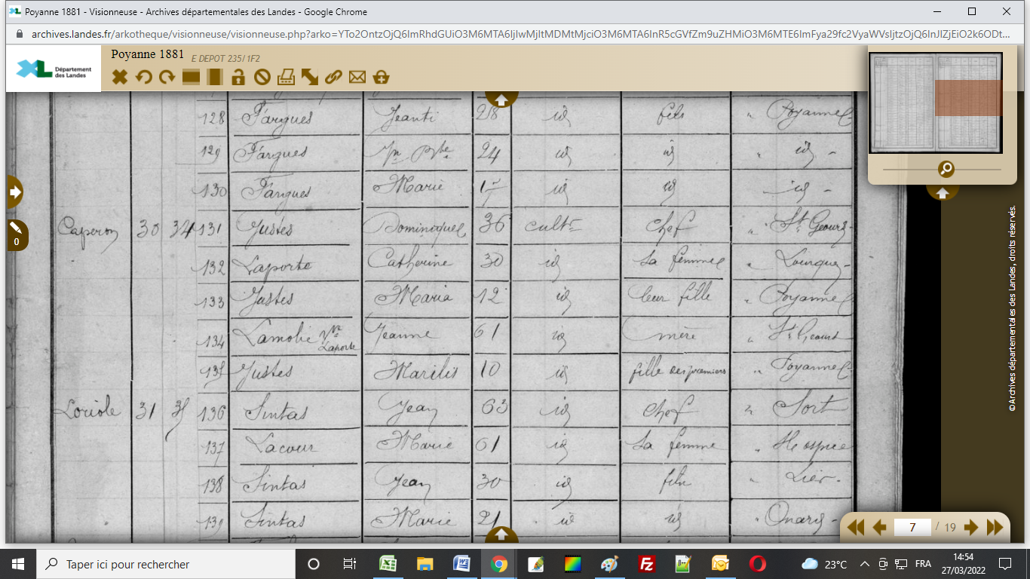
1886 E DEPOT 235/1F2 page 6
